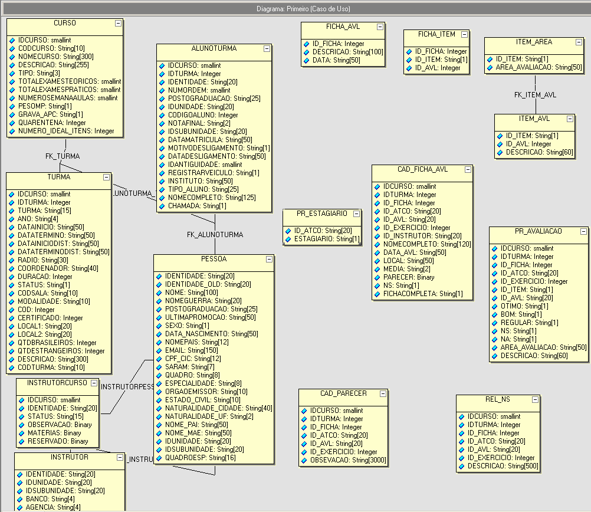

Curso: Responsavel pelo Cadastro do Curso
Turma: Responsavel pelo Cadastro da Turma
AlunoTurma: Relação dos Alunos com relação a Turma
Pessoa: Dados Pessoais
Ficha_Avl: Cadastro do Modelo da Ficha de Avaliacao (neste momento possui somente um modelo)

Item_Area: Responsavel pela Descrição do Item de Acordo com a Area de Avaliacao
Ficha_Item: Possui a Relação dos Itens o ID_Avl Val de 1 ate n.
Item_Avl: Descricao do Item de Acrodo com ID_Avl
Cad_Ficha_Avl: Cadastro das Informações referentes a Ficha de Avaliação
PR_Estagiario: Responsável por identificar se o Avaliado é estagiário
PR_Avaliacao: Responsavel por guardar as Respostas dos Alunos sendo que as opções de(Otimo .. NA) são setadas com 0 e a opção escolhida será setada com 1
Cad_Parecer: Onde o Instrutor descreverá seu parecer sobre o aluno
Rel_NS: Responsavel por cadastrar as NS que o Aluno teve

